黑龙江大学
实 验 报 告

课程名称 | 算法设计与分析
实验项目名称 | 实验五 综合实验
实验时间  （日期及节次） | 2024年4月27日 星期六 7-8节
专业 | 物联网工程 |  | 学生所在学院 |  | 计算机科学技术学院
年级 | 2022级 |  | 学号 |  | 20223166
姓名 | 张伯 |  | 指导教师 |  | 许骞艺
实验室名称 | 四号楼-[605]计算机6机房
实验成绩 | 预习情况 | 操作技术 | 实验报告 | 附加：综合创新能力 |  | 实验  综合成绩
教师签字

黑龙江大学教务处

黑龙江大学物联网工程专业
《算法设计与分析》课程实验报告
实验内容 | - 求解全排列
- 实验目的
1掌握学过的算法
- 实验环境
Windows
四、实验结果（测试用例、实验结果截图）

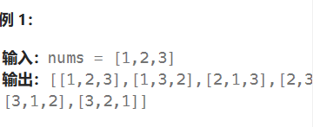

- 附录（源代码）
class Solution {
public:
void process(vector<int>&nums,vector<vector<int>>& ans, int len,int index)
{
if(index == len)
{
ans.push_back(nums);
}
for(int i = index ; i<len ;i++)
{
swap(nums[index],nums[i]);
process(nums,ans,len,index+1);
swap(nums[index],nums[i]);
}
}

vector<vector<int>> permute(vector<int>& nums) {
vector<vector<int>> ans;
int len = nums.size();
process(nums,ans,len,0);

return ans;
}
};

